1.밸런싱 팁

1-1 캐릭터 뽑기

텍스트, 폰트, 스크린샷, 번호이(가) 표시된 사진

AI 생성 콘텐츠는 정확하지 않을 수 있습니다.

메인메뉴 씬에서 돌리기 전 가챠 매니저 확인

텍스트, 스크린샷, 폰트이(가) 표시된 사진

AI 생성 콘텐츠는 정확하지 않을 수 있습니다.

가챠 확률 주작으로 원하는 캐릭터를 쉽게 뽑기 가능

1-2 캐릭터별 타워 능력치 조정



해당 폴더 위치로 가면

스크린샷, 텍스트, 폰트, 그래픽이(가) 표시된 사진

AI 생성 콘텐츠는 정확하지 않을 수 있습니다.

뭐가 많음. 정리 필요. 여기서 캐릭터 데이터에 해당하는 에셋을 고르면

텍스트, 스크린샷, 소프트웨어이(가) 표시된 사진

AI 생성 콘텐츠는 정확하지 않을 수 있습니다.

여기서 기본 능력치와 레벨별 추가 성장 능력치를 조정할 수 있다.

Core Health Bonus: 기본 체력에 보너스를 주는 수치

Tower Attack Damage: 타워 데미지에 보너스를 주는 수치

Tower Attack Speed: 타워 공속에 보너스를 주는 수치이며

주의할 점은 **공속만 곱연산이다**. 수치가 1이면 * 1, 2면 * 2가 되는 식.

**따라서 공속은 0이면 안 된다.**

1-3 캐릭터 정보 수정

텍스트, 스크린샷, 소프트웨어, 멀티미디어 소프트웨어이(가) 표시된 사진

AI 생성 콘텐츠는 정확하지 않을 수 있습니다.

캐릭터 데이터 에셋을 누르면 레어도, 캐릭터 ID(스크립트에서 캐릭터 찾는 용도)

캐릭터 이름, 캐릭터 배경 스토리, 캐릭터 아이콘(픽셀), 캐릭터 일러스트, 스킬 이름, 스킬 설명, 스킬 컷신, 스킬 에셋을 연결할 수 있다.

스크린샷, 만화 영화, 그래픽 디자인이(가) 표시된 사진

AI 생성 콘텐츠는 정확하지 않을 수 있습니다.

입력한 내용은 스테이지 선택 씬에서 캐릭터 변경을 눌러 원하는 캐릭터를 누르면 정보를 볼 수 있다.

2. 캐릭터별 소개

일러스트레이션, 애니메이션, 만화 영화, 소설이(가) 표시된 사진

AI 생성 콘텐츠는 정확하지 않을 수 있습니다.

2025.10.18. 기준 8개의 캐릭터 존재.

2-1 에셋명: Boom

만화 영화, 아니메, 애니메이션, 소설이(가) 표시된 사진

AI 생성 콘텐츠는 정확하지 않을 수 있습니다.레어도: R

스킬 에셋명: BoomSkill

스킬: 총을 좌 우로 번갈아가며 난사한다.

캐릭터 레벨 별 총알당 데미지 설정과

총알 발사 딜레이, 발사 위치, 발사 횟수를 조정할 수 있다

텍스트, 스크린샷, 소프트웨어, 멀티미디어 소프트웨어이(가) 표시된 사진

AI 생성 콘텐츠는 정확하지 않을 수 있습니다.*레어도가 낮아 잘 나오는데 너무 세서 너프 필요.

스크린샷, 실내, 벽, 레드이(가) 표시된 사진

AI 생성 콘텐츠는 정확하지 않을 수 있습니다.

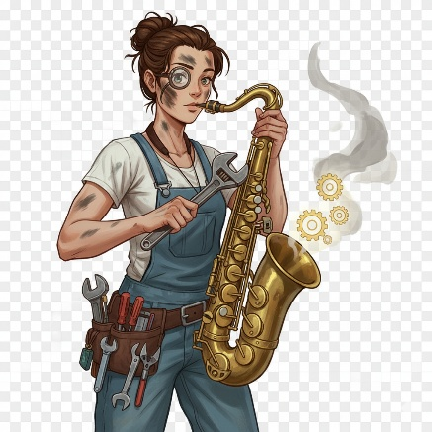2-2 에셋명: Default

레어도: SR

스킬 에셋명: DefaultSkill

스킬: 모든 타워의 레벨을 일정 시간동안 올린다.

레벨별 올라가는 타워 레벨과 타워 레벨이 오르는 시간을 조정할 수 있다.

텍스트, 스크린샷이(가) 표시된 사진

AI 생성 콘텐츠는 정확하지 않을 수 있습니다.

2-3 에셋명: Ice

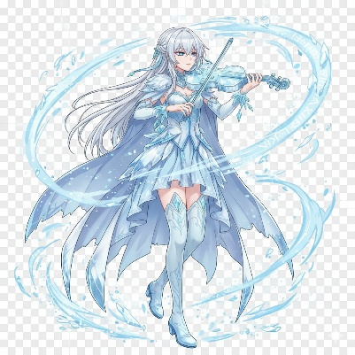레어도: SSR

스킬 에셋명: IceSkill

스킬: 모든 적을 얼린다

레벨별 얼어있는 시간을 조정할 수 있다.

텍스트, 스크린샷이(가) 표시된 사진

AI 생성 콘텐츠는 정확하지 않을 수 있습니다.

2-4 에셋명: Healer

레어도: R

스킬 에셋명: HealSkill

스킬: 타워 체력을 회복하며 최대치를 넘기면 일정시간동안 최대 체력을 늘린다.

레벨별 치유량 조정 가능

*체력바랑 스킬의 호환 문제로 체력이 줄어든 것 처럼 보이는 버그가 생겼는데 이게 줄어든 것 처럼 보이는 건지 진짜 체력이 깎이는 버그인지 모르겠다. 수정 필요.

텍스트, 스크린샷, 폰트이(가) 표시된 사진

AI 생성 콘텐츠는 정확하지 않을 수 있습니다.

2-5 에셋명: TempoMagician

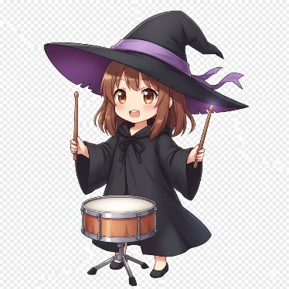레어도: R

스킬 에셋명: TempoMagicSkill

스킬: 적 이속은 줄이고 내 공속은 올린다.

레벨별 지속시간, 적 이속 계수, 타워 공속 계수를 조정 가능

*도트 아이콘을 GPT가 아직 안 만들어줬다.

텍스트, 스크린샷, 소프트웨어이(가) 표시된 사진

AI 생성 콘텐츠는 정확하지 않을 수 있습니다.

2-6 에셋명: Assassin

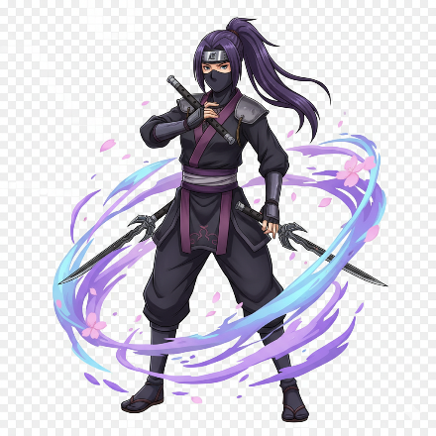레어도: SR

스킬 에셋명: AssassinationSkill

스킬: 맨 앞에 있는 적을 즉사시킨다.

*아직 레벨별 성장 옵션이 없다.

*마찬가지로 도트 아이콘이 없다.

*서클렛이 나루토 나뭇잎마을 서클렛이라 수정 필요

AssassinEffect_0라는 이펙트 프리펩으로 설정스크린샷, 실내, 상자이(가) 표시된 사진

AI 생성 콘텐츠는 정확하지 않을 수 있습니다.되어 있음

< 암살처리 하고 이펙트는 점점 사라짐(이펙트 오른쪽은 그냥 컷신)

2-7 에셋명 Ryu

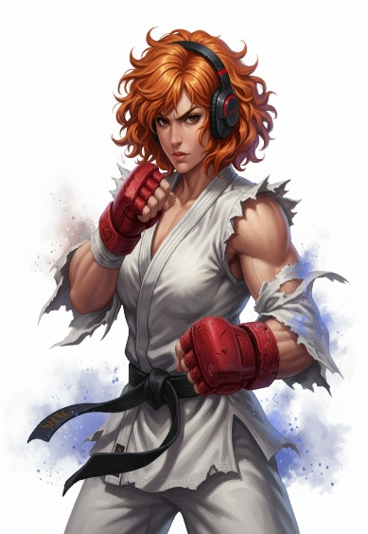레어도: SSR

스킬 에셋명: RyuSkill

스킬: 이 캐릭터가 장풍(빔)을 몇초간 발사한다. 닿은 적은 초당 피해를 입는다.

스킬 사용 시 쏠 위치 지정(QWERT 키로)

*텍스트가 가려져 조정 필요

지정한 위치에 지정된 시간동안 발사.

실내, 스크린샷, 양초이(가) 표시된 사진

AI 생성 콘텐츠는 정확하지 않을 수 있습니다.스크린샷, 실내, 벽, 테이블이(가) 표시된 사진

AI 생성 콘텐츠는 정확하지 않을 수 있습니다.(이펙트에 콜라이더 있음) *이펙트 길이 및 위치 조절 필요

텍스트, 스크린샷, 소프트웨어, 멀티미디어 소프트웨어이(가) 표시된 사진

AI 생성 콘텐츠는 정확하지 않을 수 있습니다.

2-8 에셋명: Furry

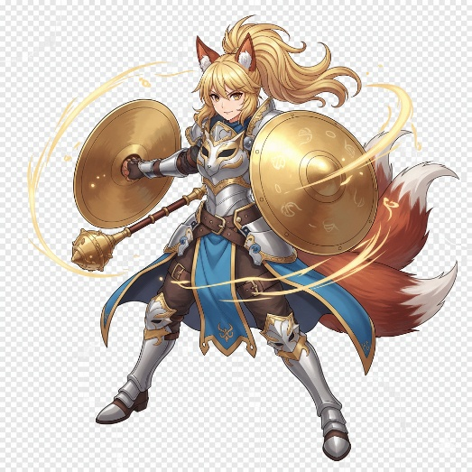레어도: SR

스킬 에셋명: FurArmorSkill

스킬: 자동 발동 스킬로 게이지가 다 차면 발동되며 적에게 공격당하면 공격한 적을 뒤로 밀쳐낸다.

밀쳐낼 때마다 스킬 게이지를 소모하며 게이지가 0이 되면 다시 쌓이기 시작한다.

*까먹고 아직 레벨별 스킬 계수를 안 만듦.

텍스트, 스크린샷, 폰트, 블랙이(가) 표시된 사진

AI 생성 콘텐츠는 정확하지 않을 수 있습니다.